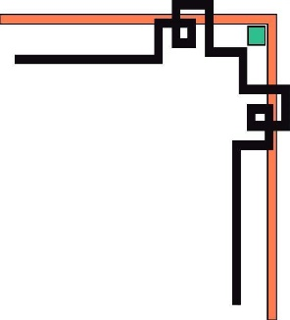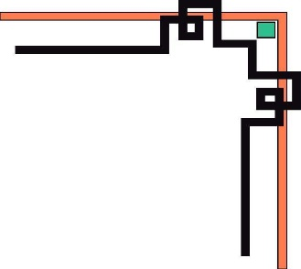

**HỌC VIỆN CÔNG NGHỆ BƯU CHÍNH VIỄN THÔNG**

**KHOA CÔNG NGHỆ THÔNG TIN**

**🙚🞻🙘d**

**BÁO CÁO ĐỒ ÁN MÔN HỌC**

**ĐỀ TÀI MÔN CÔNG NGHỆ PHẦN MỀM**

**QUẢN LÝ CỬA HÀNG BÁN QUẦN ÁO THỂ THAO**

**GIẢNG VIÊN HƯỚNG DẪN: NGUYỄN THỊ BÍCH NGUYÊN**

**NHÓM 17**

**NGUYỄN HỮU NGHĨA N20DCCN120**

**MAI THANH HẢI N20DCCN097**

**NGUYỄN MINH TRÍ N19DCAT091**

**MỤC LỤC**

I. Hiện trạng và yêu cầu

1. Hiện trạng

1.1. Giới thiệu

1.2. Khảo sát hiện trạng

1.3. Quy trình

1.4. Đối tượng sử dụng

1.5. Phạm vi của hệ thống

2. Yêu cầu

2.1. Xác định yêu cầu chức năng nghiệp vụ

2.2. Xác định yêu cầu chức năng hệ thống và yêu cầu chất lượng

2.3. Xác định yêu cầu bảo mật

2.4. Xác định yêu cầu vận hành

II. Mô hình hóa yêu cầu

1. Mô hình luồng dữ liệu (DFD) chung cho toàn bộ hệ thống

2. Mô hình luồng dữ liệu (DFD) theo yêu cầu

III. Thiết kế phần mềm

1. Thiết kế dữ liệu

1.1. Sơ đồ logic

1.1. Mô hình Diagram

1.2. Danh sách các thành phần của sơ đồ

1.3. Danh sách các thuộc tính của từng thành phần

2. Thiết kế giao diện

2.1. Bảng tổng quan các thành phần của giao diện

2.2. Mô tả chi tiết từng màn hình

3. Thiết kế xử lý

3.1. Danh sách các xử lý (Các xử lý quan trọng)

3.2. Mô tả chi tiết từng xử lý

3.2.1. Sơ đồ luồng dữ liệu

3.2.2. Mô tả chi tiết sơ đồ

IV. Cài đặt và thử nghiệm

1. Cài đặt

2. Thử nghiệm

V. Tổng kết

**I. Hiện trạng và yêu cầu:**

**1. Hiện trạng:**

**1.1. Giới thiệu:**

Quản lý là một trong những công việc tương đối phức tạp, tốn thời gian và công sức. Việc quản lý cửa hàng bán quần áo thể thao theo mô hình thủ công bộc lộ khá nhiều những hạn chế và khuyết điểm: Chậm chạp, tốn thời gian và công sức; Tình trạng quá tải, quá sức khi với sức người không thể xử lý được khối lượng công việc lớn; Độ tin cậy và độ chính xác thấp; Tìm kiếm dữ liệu khó khăn; Thống kê thiếu hiệu quả, …

Chính vì vậy, làm ra phần mềm để quản lý cửa hàng bán quần áo là một yêu cầu tất yếu và cần thiết, đem lợi nhiều hiệu quả, lợi ích. Muốn quản lý tốt cần phải có các phần mềm tốt, đảm bảo tính tiện lợi, dễ sử dụng, nhanh chóng và bảo mật.

**1.2. Khảo sát hiện trạng:**

*Phỏng vấn:*

Bảng kế hoạch phỏng vấn tổng quan

|  |  |  |  |  |
| --- | --- | --- | --- | --- |
| *Hệ thống:* Cửa hàng bán quần áo thể thao  *Người lập:* Nhóm 17 *Ngày lập:* 15/02/2023 | | | | |
| STT | Chủ đề | Yêu cầu | Ngày bắt đầu | Ngày kết thúc |
| 1 | Quy trình quản lý sản phẩm (quần áo thể thao) | Nắm rõ quy trình lưu trữ, nhập, xóa, tìm kiếm thông tin về sản phẩm quần áo thể thao | 15/02/2023 | 15/02/2023 |
| 2 | Quy trình quản lý nhân viên | Nắm rõ quy trình lưu trữ, thêm, xóa, tìm kiếm thông tin về nhân viên trong cửa hàng và quy trình quản lý tài khoản nhân viên | 15/02/2023 | 15/02/2023 |
| 3 | Quy trình quản lý bán hàng | Nắm rõ quy trình quản lý sản phẩm bán, quy trình bán hàng và khách hàng mua sản phẩm | 15/02/2023 | 15/02/2023 |
| 4 | Quy trình quản lý doanh thu, lợi nhuận | Nắm rõ quy trình tính toán doanh số, doanh thu bán hàng và quy trình thống kê, lập báo cáo | 15/02/2023 | 15/02/2023 |

Bảng kế hoạch phỏng vấn

|  |  |
| --- | --- |
| *Hệ thống:* Cửa hàng bán quần áo thể thao | |
| *Người được phỏng vấn:* Quản lý của một cửa hàng bán quần áo thể thao | *Phân tích viên:* Nhóm 17 |
| *Vị trí/phương tiện:* Phỏng vấn trực tiếp tại cửa hàng | *Thời gian:*  - Bắt đầu: 10h ngày 15/02/2023  - Kết thúc: 11h30 ngày 15/02/2023 |
| Mục tiêu: Thu thập thông tin và hiểu được quy trình quản lý một cửa hàng bán quần áo thể thao |  |
| *Chi tiết buổi phỏng vấn*  Giới thiệu  Tổng quan về hệ thống  Tổng quan về buổi phỏng vấn  Chủ đề 1: Quy trình quản lý sản phẩm  Chủ đề 2: Quy trình quản lý nhân viên  Chủ đề 3: Quy trình quản lý bán hàng  Chủ đề 4: Quy trình quản lý doanh thu, lợi nhuận | *Thời gian ước lượng*  5 phút  15 phút  70 phút |
| Quan sát tổng quan |  |
| Phát sinh ngoài dự kiến |  |

Bảng câu hỏi phỏng vấn

|  |  |  |  |
| --- | --- | --- | --- |
| *Người được phỏng vấn:* Anh Hoàng – Chủ cửa hàng thời trang thể thao trên đường Man Thiện, Tp. Thủ Đức | | | *Ngày phỏng vấn:* 15/02/2023 |
| Câu hỏi | | | Ghi nhận |
| **Chủ đề 1: Quy trình quản lý sản phẩm** | | | |
| *Câu hỏi 1:* Các sản phẩm quần áo khi được nhập vào cửa hàng bán trải qua những quy trình như thế nào? | | | Bên cửa hàng sẽ tìm thông tin bên các nhà cung cấp sản phẩm uy tín, chất lượng để tìm cách liên hệ. Bên cửa hàng sẽ tiến hành đặt hàng từ bên nhà cung cấp và lập phiếu nhập, hóa đơn nhập. Bên bộ phận kế toán sẽ tính toán tổng chi phí nhập, tiến hàng thanh toán chuyển khoản và lập báo cáo về cho bộ phận quản lý cửa hàng.  Các sản phẩm được nhập về sẽ được lập danh sách sản phẩm và đưa vào kho hàng của cửa hàng. Sau đó, nhân viên cửa hàng sẽ kiểm tra chất lượng sản phẩm, số lượng và ghi nhận vào phần mềm quản lý của cửa hàng.  Trong quá trình bảo quản sản phẩm tại cửa hàng, nhân viên sẽ thống kê những chi phí tiêu hao phát sinh, sản phẩm bị hư hỏng, kém chất lượng. |
| *Câu hỏi 2:* Quá trình nhập sản phẩm về cửa hàng có nhiều khó khăn không? | | | Sản phẩm quần áo ngày càng đa dạng về mẫu mã, chất lượng đi kèm với nhu cầu thị trường, thị hiếu khách hàng. Dẫn đến giá cả dao động rất nhiều, số lượng sản phẩm có hạn.    Vì thế, cửa hàng phải nghiêm ngặt trong việc quản lý nhập hàng đảm bảo về chất lượng và số lượng đủ đáp ứng chỉ tiêu.  Việc sử dụng một hệ thống quản lý sẽ giúp cửa hàng quản lý các sản phẩm được nhập nhanh chóng, hiệu quả và tiện lợi, an toàn hơn. |
| *Câu hỏi 3:* Làm thế nào để quản lý được sản phẩm có nhiều màu sắc, kích thước? | | | Một số sản phẩm có những tùy chọn kích thước, màu sắc khác nhau, ta có thể đặt chúng thành những “thuộc tính” trong sản phẩm có nhiều tùy chọn.  Web sẽ hỗ trợ tính năng tạo mới sản phẩm để giúp quản lý tốt hơn. |
| **Chủ đề 2: Quy trình quản lý nhân viên** | | | |
| *Câu hỏi 1:* Là chủ một cửa hàng, bạn đã làm những gì để đào tạo và phát triển nhân viên trong cửa hàng? | | | Dành thời gian để đánh giá kỹ năng và nhu cầu kiến thức cho từng nhân viên (đặc biệt trong quá trình phỏng vấn, tuyển nhân viên cho cửa hàng).  Trong quá trình làm việc, thử việc, sẽ tiến hành cung cấp kinh nghiệm làm việc, phân công nhiệm vụ, công việc đáp ứng với khả năng, năng lực mỗi người. |
| *Câu hỏi 2:* Khi quản lý nhân viên cửa hàng, các quy định, yêu cầu nào được đưa ra cho nhân viên? | | | Nhân viên phải có sức khỏe tốt, năng động, chăm chỉ, trung thực và phải biết tôn trọng người quản lý, các nhân viên trong cửa hàng.  Phải có tinh thần học hỏi, sáng tạo trong công việc.  Vài bộ phận trong cửa hàng phải đáp ứng yêu cầu về chuyên môn, kinh nghiệm. |
| **Chủ đề 3: Quy trình quản lý bán hàng** | | | |
| *Câu hỏi 1:* Cửa hàng sẽ làm gì để các sản phẩm của mình được khách hàng đón nhận? | Đảm bảo chất lượng, số lượng sản phẩm quần áo thể thao (đặt biệt vào các mùa, sự kiện thể thao lớn trong nước và trên thế giới như: Sea Game, AFF cup, World Cup, …)  Cải thiện dịch vụ khách hàng (Lễ tri ân khách hàng; Các chương trình khuyến mãi, giảm giá; Dịch vụ chăm sóc khách hàng; …)  Tăng quy mô giao dịch, mở rộng các mối quan hệ với các cửa hàng, doanh nghiệp.  Mở rộng kỹ năng và kiến thức của nhân viên bán hàng. | | |
| *Câu hỏi 2:* Quản lý bán hàng cần làm theo những bước, quy trình như thế nào để đảm bảo tính nhanh chóng, hiệu quả? | Nhân viên bán hàng sẽ tiếp nhận, hỏi thăm khách hàng đến cửa hàng và tìm hiểu nhu cầu của họ.  Sau đó, tiến hành dẫn khách hàng tới quầy trưng bày quần áo để lựa chọn, giới thiệu.  Khi khách hàng đã chọn được những sản phẩm cần mua, nhân viên sẽ dẫn họ đến quầy thanh toán. Tính toán tổng số tiền được giao và cho khách hàng lựa chọn hình thức thanh toán, rồi tiến hành thanh toán và xuất hóa đơn bán, chương trình khuyến mãi (nếu có).  Thống kê lại các giao dịch trong ngày để gửi về bộ phận quản lý. | | |
| *Câu hỏi 3:* Nhân viên bán hàng nếu phân quyền vào mục tổng quản có xem được số liệu không? | Nếu bạn không phân quyền cho nhân viên xem báo cáo bán hàng thì dù bạn có phân quyền cho nhân viên vào mục tổng quản, tài khoản nhân viên đó sẽ không nhìn thấy các số liệu báo cáo ở mục tổng quản. | | |
| **Chủ đề 4: Quy trình quản lý doanh thu, lợi nhuận** | | | |
| *Câu hỏi 1:* Doanh thu đơn hàng được ghi nhận vào báo cáo khi nào? | | Doanh thu đơn hàng được ghi nhận khi xác nhận đã giao hàng cho khách hàng. Nếu khách hàng chưa thanh toán nhưng đã nhận hàng vẫn được ghi nhận doanh thu.  Việc thanh toán chỉ liên quan đến dòng tiền, nếu khách hàng chưa thanh toán sẽ ghi nhận vào công nợ khách hàng. | |
| *Câu hỏi 2:* Làm cách gì để hạn chế thiếu hụt doanh thu? | | Thực hiện quản lý doanh thu bán hàng, cập nhật, ghi chép doanh số vào hệ thống, giấy tờ.  Nếu chủ cửa hàng không cập nhật đầy đủ, đều đặn thì về lâu dài, cửa hàng sẽ khó kiểm soát được khoản thu về.  Việc quản lý sẽ trở nên bị động, khó rà soát các khoản tiền. Vì thế, yêu cầu về hệ thống quản lý phải chặt chẽ, chính xác, nhanh chóng và an toàn. | |

**1.3. Quy trình:**

*- Quản lý sản phẩm:*

+  Thiết lập kho trong hệ thống quản lý bán hàng, giúp theo dõi hàng tồn kho tại từng chi nhánh, hỗ trợ cho nghiệp vụ chuyển kho.

+ Người quản lý trực tiếp liên hệ với nhà cung cấp để nhập hàng vào cửa hàng, cũng như quan hệ với đối tác để bán hàng ra ngoài. Tìm kiếm nguồn hàng từ nhà cung cấp sản phẩm uy tín, chất lượng, có nguồn gốc rõ ràng, giấy tờ đầy đủ, giá cả hợp lý.

+ Sau khi đã lên kế hoạch nhập hàng, bước tiếp theo trong quy trình nhập kho là tạo phiếu yêu cầu nhập hàng. Tạo phiếu yêu cầu nhập hàng bao gồm danh sách các sản phẩm cần nhập kèm số lượng. Sau đó in phiếu nhập hàng để chuyển cho nhân viên mua hàng đi lấy hàng hoặc gửi trực tiếp cho các nhà cung cấp.

+ Thống kê và kiểm tra chất lượng sản phẩm khi đã nhập hàng, ghi số hóa đơn, giấy tờ về số lượng hàng, giá cả từng mặt hàng mà cửa hàng đã nhập.

+ Kiểm tra số lượng sản phẩm còn lại trong cửa hàng định kỳ và thống kê vào cơ sở dữ liệu của hệ thống.

+ Thống kê những chi phí tiêu hao, phát sinh khác trong quá trình bảo quản sản phẩm tại cửa hàng.

+ Trong quá trình kiểm tra chất lượng sản phẩm tại kho, nhân viên sẽ loại bỏ những sản phẩm bị hư hỏng, kém chất lượng và còn các sản phẩm tồn kho quá lâu sẽ được tiến hành thanh lý.

*- Quản lý nhân viên:*

+ Quản lý thu thập thông tin nhân viên dựa vào hồ sơ hoặc hỏi trực tiếp nhân viên của mình để bổ sung thông tin vào cơ sở dữ liệu hệ thống.

+ Chủ cửa hàng lưu và cập nhật danh sách nhân viên vào hệ thống.

+ Thông tin nhân viên gồm: Họ và tên, tuổi, ngày tháng năm sinh, địa chỉ, số điện thoại, giới tính, CMND, email.

+ Lập tài khoản cho nhân viên cửa hàng và thực hiện quản lý tài khoản (sửa đổi, xóa hay khóa tài khoản).

+ Khi nhân viên nghỉ việc, thôi việc hoặc chuyển công tác sẽ cập nhật trạng thái xóa trong thông tin nhân viên đó, vẫn lưu cơ sở dữ liệu hệ thống cửa hàng. Đồng thời tài khoản của nhân viên đó bị vô hiệu hóa.

*- Quản lý bán hàng:*

+ Khi khách hàng đến, nhân viên đón tiếp khách hàng. Sau đó, nhân viên hỏi khách có mua những mặt hàng nào rồi dẫn khách vào nơi trưng bày những sản phẩm.

+ Tiếp theo, nhân viên đưa khách đến quầy thu ngân để thanh toán.

+ Nhân viên tính số tiền mà khách cần trả (ghi nhớ các sản phẩm mà khách đã mua) rồi dựa theo danh sách đối tượng khuyến mãi theo chương trình hoặc khách hàng thân thiện (khách hàng mua nhiều) để áp dụng khuyến mãi vào hóa đơn rồi xuất ra tổng tiền cần thanh toán. Sau đó, nhận tiền từ khách và lưu lại vào hệ thống.

+ Viết hóa đơn thanh toán cho khách trước khi khách ra về.

+ Cuối ngày, chủ cửa hàng sẽ tổng hợp hóa đơn, giấy tờ giao dịch trong ngày.

*- Quản lý doanh thu, lợi nhuận:*

+ Chủ cửa hàng thống kê hoá đơn đã bán trong ngày và tính tính thủ công tiền doanh thu, giấy tờ giao dịch trong ngày đó.

+ Cuối tháng, chủ cửa hàng thống kê, tính tổng tiền doanh thu của tháng đó và trừ đi chi phí lấy hàng, chi phí nhân viên, chi phí phát sinh để ra lãi suất của tháng đó.

+ So sánh chi phi, doanh thu, lãi suất của cửa hàng giữa các tháng (năm) với nhau để đưa ra chiến lược kinh doanh ngắn hạn, dài hạn để phát triển kinh doanh cửa cửa hàng.

**1.4. Đối tượng sử dụng:**

Web được xây dựng hướng đến các đối tượng:

*- Người quản lý*

*- Nhân viên*

**1.5. Phạm vi của hệ thống:**

Trong cửa hàng bán quần áo thể thao

**2. Yêu cầu:**

**2.1. Xác định yêu cầu chức năng nghiệp vụ:**

*Bộ phận (người thực hiện): Người quản lý Mã số: QL*

|  |  |  |  |  |  |
| --- | --- | --- | --- | --- | --- |
| **STT** | **Chức năng** | **Loại chức năng** | **Quy định/ Công thức liên quan** | **Biểu mẫu liên quan** | **Ghi chú** |
| 1 | Đăng nhập hệ thống |  | Đăng nhập đúng thông tin đăng nhập khi đăng ký sử dụng phần mềm |  |  |
| 2 | Tuyển (thêm) nhân viên | Lưu trữ | Chỉ tuyển nhân viên theo đúng quy định (18 tuổi, …) và có khả năng (chuyên môn) | QL-BM1 |  |
| 3 | Lập tài khoản nhân viên | Lưu trữ | Một nhân viên chỉ có một tài khoản do người quản lý lập |  |  |
| 4 | Lọc (xóa) nhân viên  (Cập nhật trạng thái xóa cho nhân viên đó, vẫn lưu trong CSDL nhưng ẩn khỏi danh sách hiển thị) | Lưu trữ | Người quản lý khi lọc nhân viên phải kèm theo lý do in thông báo khi nhân viên đăng nhập tài khoản đó. Thông tin nhân viên đó không bị xóa mà vẫn lưu trong CSDL nhưng có trạng thái đã xóa) | QL-BM2 |  |
| 5 | Xóa (khóa) tài khoản nhân viên | Lưu trữ | Chỉ xóa tài khoản của các nhân viên thuộc danh sách đã lọc (xóa) khi đã thực hiện lọc (xóa) và in thông báo (ghi chú) khi nhân viên đăng nhập vào tài khoản đó |  |  |
| 6 | Sửa thông tin nhân viên, thông tin tài khoản nhân viên | Lưu trữ | Chỉ sửa thông tin và tài khoản của nhân viên đúng với thông tin nhân viên cung cấp đầy đủ và chính xác. Khi sửa (đổi thông tin nhân viên, thay đổi mật khẩu) phải thông báo với nhân viên đó |  |  |
| 7 | Tìm kiếm thông tin nhân viên, tài khoản | Tra cứu | Tìm kiếm nhân viên dựa trên: mã nhân viên, họ tên, SĐT, CMND/CCCD, … |  |  |
| 8 | Lập khuyến mãi | Lưu trữ | Khuyến mãi có 3 loại: khuyến mãi toàn shop, khuyến mãi theo hóa đơn (theo từng khách hàng) và khuyến mãi theo từng sản phẩm cụ thể. Đây là công việc của quản lý mà không phải nhân viên vì lập khuyến mãi ảnh hưởng đến giá trị sản phẩm bán ra ảnh hưởng nhiều đến doanh thu. | QL-BM3 |  |
| 9 | Sử dụng toàn bộ các chức năng của nhân viên để thực hiện quản lý cửa hàng |  | Thực hiện này một cách hợp lý, cẩn thận và có hiệu quả cho lợi ích chung của cửa hàng |  |  |

**QL-BM1:**

GIẤY TUYỂN NHÂN VIÊN

Họ và tên nhân viên: …………………… Năm sinh: ……………. Giới tính: ………

SĐT: ………………………………. CMND/CCCD: ………………………………..

Email: ……………………………................................................................................

Địa chỉ: ……………………………………………………………………………….

Ngày tuyển: ….. /….. /…….

Vị trí công việc: ………………………………………………………………………

Chữ ký quản lý

……………………………

**QL-BM2:**

GIẤY YÊU CẦU THÔI VIỆC

Họ và tên nhân viên: …………………… Năm sinh: ……………. Giới tính: ………

SĐT: ………………………………. CMND/CCCD: ……………………………….

Email: ……………………………................................................................................

Địa chỉ: ……………………………………………………………………………….

Vị trí công việc: ………………………………………………………………………

Lý do: ………………………………………………………………………………...

Ngày thôi việc: ….. /…../…...

Chữ ký nhân viên Chữ ký quản lý

…………………………… …………………………..

**QL-BM3:**

GIẤY LẬP KHUYẾN MÃI, GIẢM GIÁ

Mã số: ………………….

Họ tên người thực hiện: ……………………………………………………………………………….

Để nhằm mục đích thu hút khách hàng, tăng khả năng cạnh tranh thị trường và đáp ứng thị hiếu của khách hàng, quyết định thông báo chương trình khuyến mãi như sau:

Tên chương trình khuyến mãi: ……………………………………………………………………….

Thời gian khuyến mãi: ……………………………………………………………………………….

Sản phẩm, dịch vụ được áp dụng khuyến mãi: ………………………………………………………

Sản phẩm, dịch vụ dùng để khuyến mãi: …………………………………………………………….

Địa bàn (phạm vi) khuyến mãi: ………………………………………………………………………

Hình thức khuyến mãi: ……………………………………………………………………………….

Đối tượng khuyến mãi: ………………………………………………………………………………

Các nội dung khác liên quan: ………………………………………………………………………..

……. / ……… / ………..

Chữ ký

……………………….

*Bộ phận (người thực hiện): Nhân viên nhập hàng Mã số: NVNH*

|  |  |  |  |  |  |
| --- | --- | --- | --- | --- | --- |
| **STT** | **Chức năng** | **Loại chức năng** | **Quy định/ Công thức liên quan** | **Biểu mẫu liên quan** | **Ghi chú** |
| 1 | Đăng nhập hệ thống |  | Đăng nhập đúng thông tin đăng nhập được cung cấp bởi người quản lý cửa hàng |  |  |
| 2 | Nhập sản phẩm | Lưu trữ | Thông tin sản phẩm nhập phải chính xác, hợp lý và phải đạt tình trạng còn mới, ko hư hỏng (Trạng thái sản phẩm lấy từ nhà cung cấp và nhân viên nhập hàng nhập trong thông tin sản phẩm) | NVNH-BM1 |  |
| 3 | In hóa đơn nhập hàng | Lưu trữ | Ngày lập hóa đơn phải trùng với ngày nhập hàng và phải giao cho nhân viên kế toán | NVNH-BM2 |  |
| 4 | In phiếu nhập hàng | Lưu trữ | Ngày nhập hàng phải có thông tin của nhà cung cấp | NVNH-BM1 |  |

**NVNH-BM1:**

GIẤY NHẬP HÀNG

Mã số phiếu nhập: …………………………………………………………………………………..

Nhà cung cấp: ……………………………………………………………………………………….

Địa chỉ: …………………………………………… SĐT: ………………………………………….

|  |  |  |  |
| --- | --- | --- | --- |
| STT | Tên sản phẩm | Số lượng | Ghi chú |
|  |  |  |  |
|  |  |  |  |

Thời gian nhập: ……………………………………………………………………………………...

Xuất xứ: ……………………………………………………………………………………………..

Ghi chú: ……………………………………………………………………………………………..

Chữ ký

………………………………………

**NVNH-BM2:**

HÓA ĐƠN NHẬP HÀNG

Số hóa đơn nhập: …………………………………………… Ngày: ……. / …… /…………..

______________________________________________________________________________

Đơn vị bán hàng: ……………………………………………………………………………………

Mã số thuế: ………………………………………………………………………………………….

Địa chỉ: ……………………………………………………………………………………………...

SĐT: …………………………………………………………………………………………………

Số tài khoản: ………………………. Tại Ngân hàng: ……………………………………………...

______________________________________________________________________________

Họ tên người mua hàng: ………………………………………………………...…………………..

Tên đơn vị: ………………………………………………………………………………………….

Địa chỉ: ……………………………………………………………………………………………..

SĐT: ………………………………………………………………………………………………..

Hình thức thanh toán: ………………………… Số tài khoản: ……………………………………

|  |  |  |  |  |  |
| --- | --- | --- | --- | --- | --- |
| STT | Tên sản phẩm | Đơn vị tính | Số lượng | Đơn giá | Thành tiền |
| 1 |  |  |  |  |  |
| 2 |  |  |  |  |  |
|  |  |  |  |  |  |
| Tổng cộng: ……………………...............................................................................................................  Số tiền viết bằng chữ: ………………………………………………………………………………….. | | | | | |

Người mua hàng Người bán hàng

…………………………………….. ………………………………………….

*Bộ phận (người thực hiện): Nhân viên kế toán Mã số: NVKT*

|  |  |  |  |  |  |
| --- | --- | --- | --- | --- | --- |
| **STT** | **Chức năng** | **Loại chức năng** | **Quy định/ Công thức liên quan** | **Biểu mẫu liên quan** | **Ghi chú** |
| 1 | Đăng nhập hệ thống |  | Đăng nhập đúng thông tin đăng nhập được cung cấp bởi người quản lý cửa hàng |  |  |
| 2 | Tiếp nhận hóa đơn nhập hàng | Lưu trữ | Nhận từ nhân viên nhập hàng | NVNH-BM1 |  |
| 3 | Tiếp nhận hóa đơn bán hàng | Lưu trữ | Nhận từ nhân viên bán hàng | NVBH-BM2 |  |
| 4 | Tính tổng chi phí nhập hàng | Tính toán | Tổng CPNH = SUM (Từng loại sản phẩm nhập x Số lượng) |  |  |
| 5 | Tính tổng doanh thu bán hàng | Tính toán | Tổng doanh thu = SUM (Từng loại sản phẩm bán x Số lượng) |  |  |
| 6 | Tính lãi suất (lợi nhuận) | Tính toán | Lãi suất = Tổng doanh thu – (Tổng CPNH + Chi phí nhân viên + Tổng chi phí phát sinh) |  |  |
| 7 | In báo cáo tổng chi phí nhập hàng | Kết xuất | Cần in ra bảng (biểu đồ) thống kê từng theo gian | NVKT-BM1 |  |
| 8 | In báo cáo tổng doanh thu bán hàng | Kết xuất | Cần in ra bảng (biểu đồ) thống kê từng theo gian | NVKT-BM2 |  |
| 9 | In báo cáo lãi suất (lợi nhuận) | Kết xuất | Hỗ trợ người quản lý đưa ra chiến lược, hướng điều chỉnh kinh doanh của cửa hàng qua việc xem xét bảng bảng (biểu đồ) thống kê |  |  |

**NVKT-BM1:**

BÁO CÁO TỔNG CHI PHÍ NHẬP HÀNG

Từ ngày: ………………………………… Đến ngày: ………………………………..

|  |  |  |  |
| --- | --- | --- | --- |
| STT | Mã Sản Phẩm | Tên Sản Phẩm | Tổng tiền |
|  |  |  |  |
|  |  |  |  |
| Tổng cộng: ………………………………………………………………………………………  Số tiền viết bằng chữ: …………………………………………………………………………... | | | |

Ngày lập báo cáo: ….. / ……. / ………….

Người lập: ……………………………….

**NVKT-BM2:**

BÁO CÁO TỔNG DOANH THU BÁN HÀNG

Từ ngày: ………………………………… Đến ngày: ………………………………..

|  |  |  |  |  |
| --- | --- | --- | --- | --- |
| STT | Mã Sản Phẩm | Tên Sản Phẩm | Thời gian bán hàng | Tổng tiền |
|  |  |  | …../……/….. - …../…../…. |  |
|  |  |  | …../……/….. - …../…../…. |  |
| Tổng cộng: ………………………………………………………………………………………  Số tiền viết bằng chữ: …………………………………………………………………………... | | | | |

Ngày lập báo cáo: ….. / ……. / ………….

Người lập: ……………………………….

*Bộ phận (người thực hiện): Nhân viên bán hàng Mã số: NVBH*

|  |  |  |  |  |  |
| --- | --- | --- | --- | --- | --- |
| **STT** | **Chức năng** | **Loại chức năng** | **Quy định/ Công thức liên quan** | **Biểu mẫu liên quan** | **Ghi chú** |
| 1 | Đăng nhập hệ thống |  | Đăng nhập đúng thông tin đăng nhập được cung cấp bởi người quản lý cửa hàng |  |  |
| 2 | Quản lý thông tin khách hàng (Nhập, sửa, xóa)  (Cập nhật trạng thái xóa cho khách hàng đó, vẫn lưu trong CSDL nhưng ẩn khỏi danh sách hiển thị) | Lưu trữ | Thêm khách hàng chỉ cần thêm những thông tin cần thiết, quan trọng để thực hiện việc lập hóa đơn, phiếu bảo hành. Cần lưu lại thông tin khách hàng đã xóa thông qua trạng thái xóa. Xóa hoàn toàn khi có sự cho phép, xem xét của người quản lý |  |  |
| 3 | Quản lý thông tin sản phẩm (Cập nhập số lượng, phân loại, xóa sản phẩm tồn kho hoặc bị hư hỏng)  (Cập nhật trạng thái xóa cho sản phẩm đó, vẫn lưu trong CSDL nhưng ẩn khỏi danh sách hiển thị) | Lưu trữ | Thông qua trạng thái xóa, sản phẩm không bị xóa khỏi CSDL mà là cập nhật trạng thái đã xóa và không trong danh sách hiển thị. Phải cập nhập đúng số lượng sản phẩm. Loại bỏ khỏi hệ thống các sản phẩm tồn kho, hư hỏng |  |  |
| 4 | Tìm sản phẩm | Tra cứu | Việc tìm sản phẩm phải dựa trên thông tin như: Mã sp, tên sp, tình trạng, giá, số lượng sp, … |  |  |
| 5 | In hóa đơn bán hàng | Lưu trữ | Ngày in hóa đơn phải trùng với ngày bán hàng và phải có thông tin của người mua và nhân viên bán hàng | NVBH-BM2 |  |
| 6 | Lập phiếu đổi | Lưu trữ | Sản phẩm đổi trùng tên với sản phẩm có trong shop khi đổi thành công sẽ cập nhật lại số lượng. Sản phẩm theo quy định chỉ được đổi khi thời gian đã mua không được quá 7 ngày. |  |  |
| 7 | Bán hàng (Xóa và cập nhật số lượng sản phẩm) | Lưu trữ | Khi thực hiện phải lưu lại thông tin về khách hàng, sản phẩm. Nhân viên bán để thực hiện đổi trả (nếu có) và xóa (cập nhật trạng thái) thông tin đến khi sản phẩm quá thời gian quy định đổi trả hoặc có sự cho phép của người quản lý |  |  |

**NVBH-BM2:**

HÓA ĐƠN BÁN HÀNG

Số hóa đơn bán: ………………………………………. Ngày: …. / …… /…………

______________________________________________________________________________

Đơn vị bán hàng: ……………………………………………………………………………………

Mã số thuế: ………………………………………………………………………………………….

Địa chỉ: ……………………………………………………………………………………………...

SĐT: …………………………………………………………………………………………………

Số tài khoản: ………………………. Tại Ngân hàng: ……………………………………………...

______________________________________________________________________________

Họ tên người mua hàng: ………………………………………………………...…………………..

Tên đơn vị: ………………………………………………………………………………………….

Địa chỉ: ……………………………………………………………………………………………..

SĐT: ………………………………………………………………………………………………..

Hình thức thanh toán: ………………………… Số tài khoản: …………………………………….

|  |  |  |  |  |  |
| --- | --- | --- | --- | --- | --- |
| STT | Tên sản phẩm | Đơn vị tính | Số lượng | Đơn giá | Thành tiền |
| 1 |  |  |  |  |  |
| 2 |  |  |  |  |  |
|  |  |  |  |  |  |
| Tổng cộng: ……………………...............................................................................................................  Số tiền viết bằng chữ: ………………………………………………………………………………….. | | | | | |

Người mua hàng Người bán hàng

…………………………………….. ………………………………………….

**2.2. Xác định yêu cầu chức năng hệ thống và yêu cầu chất lượng:**

*Bảng yêu cầu chức năng hệ thống*

|  |  |  |  |
| --- | --- | --- | --- |
| **STT** | **Nội dung** | **Mô tả chi tiết** | **Ghi chú** |
| 1 | Phân quyền sử dụng | - Chủ Shop: được phép sử dụng tất cả các chức năng  - Nhân viên nhập hàng: chỉ có chức năng nhập sản phẩm, in hóa đơn nhập hàng, in phiếu nhập  - Nhân viên kế toán: chỉ có chức năng lập báo cáo thống kê  - Nhân viên bán hàng: chỉ có chức năng quản lý khách hàng, quản lý sản phẩm (ko có chức năng thêm sản phẩm), lập hóa đơn, phiếu bảo hành và chức năng bán hàng |  |

*Bảng yêu cầu về chất lượng hệ thống*

|  |  |  |  |  |
| --- | --- | --- | --- | --- |
| **STT** | **Nội dung** | **Tiêu chuẩn** | **Mô tả chi tiết** | **Ghi chú** |
| 1 | Dễ sử dụng cho các đối tượng sử dụng trong shop | Tiện dụng | Cả người quản lý và các nhân viên trong shop dễ tiếp cận với các chức năng của phần mềm. Các nút tương tác, giao diện minh bạch, dễ hiểu, … |  |
| 2 | Chính xác trong phân chia chức năng ứng với từng đối tượng | Hiệu quả | Giao diện, chức năng trên phần mềm phải lựa chọn đúng quyền sử dụng, tương tác của người dùng. |  |

**2.3. Xác định yêu cầu bảo mật:**

|  |  |  |  |
| --- | --- | --- | --- |
| **STT** | **Nội dung** | **Mô tả chi tiết** | **Ghi chú** |
| 1 | Đảm bảo thông tin khách hàng an toàn | Người quản lý và nhân viên cửa hàng không được tiết lộ, công khai thông tin khách hàng cung cấp |  |
| 2 | Đảm bảo thông tin nhân viên | Người quản lý khi thực hiện quản lý nhân viên không được tiết lộ, công khai thông tin nhân viên trong cửa hàng |  |
| 3 | Đảm bảo doanh số bán hàng | Không tiết lộ, công khai doanh số, doanh thu cửa hàng ra bên ngoài gây ảnh hưởng đến lợi ích cửa hàng |  |
| 4 | Bảo mật tài khoản nhân viên | Sử dụng bảo mật mã hóa mật khẩu giúp cho thông tin mật khẩu của nhân viên trở nên an toàn hơn khi bị tấn công cơ sở dữ liệu |  |

**2.4. Xác định yêu cầu vận hành:**

- Đảm bảo chương trình được kiểm thử và chạy debug trước khi đưa vào triển khai.

- Phân phối trực tuyến hay những thủ tục tự động cài đặt, và quy trình vận hành có thể tự động.

- Huấn luyện đội ngũ nhân viên chấp hành sự vận hành của bên cung cấp phần mềm.

**II. Mô hình hóa yêu câu:**

**1. Mô hình luồng dữ liệu (DFD) chung cho toàn bộ hệ thống:**

**2. Mô hình luồng dữ liệu (DFD) theo yêu cầu:**

**Người Quản lý**

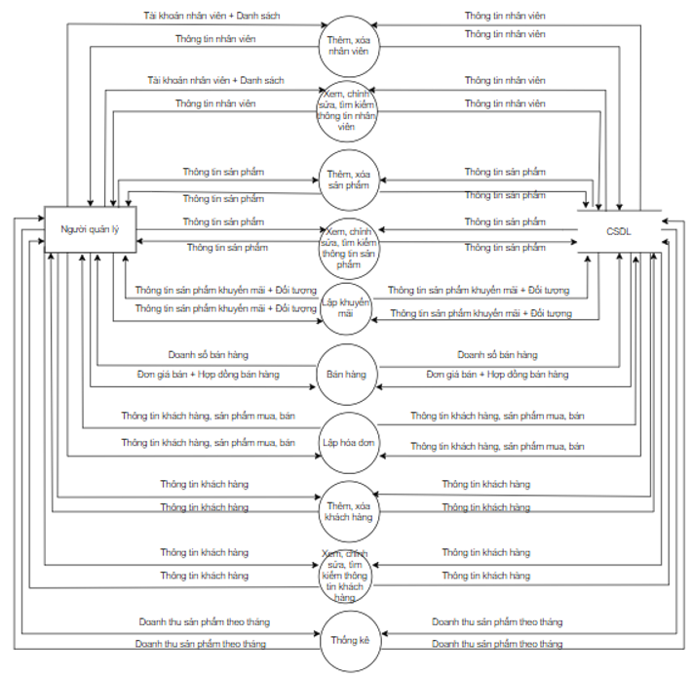

**Nhân viên nhập hàng**

**Nhân viên kế toán**

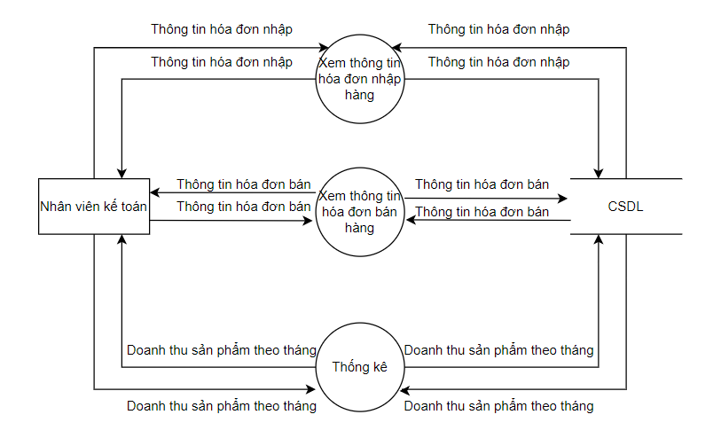

**Nhân viên bán hàng**

**Mô tả chi tiết:**

**a) Thêm, xóa (cập nhật trạng thái xóa) nhân viên**

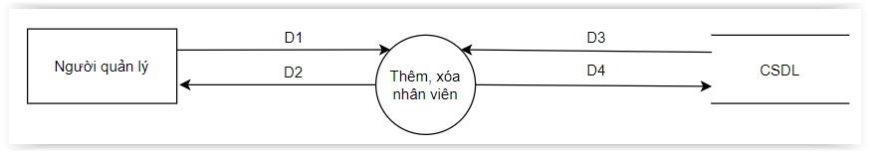

D1: Nhập thông tin nhân viên cần thêm, xóa (cập nhật trạng thái xóa)

D2: Hiển thị thông tin nhân viên

D3: Trả về thông tin nhân viên

D4: Lưu lại thông tin nhân viên

**b) Xem, chỉnh sửa, tìm kiếm thông tin nhân viên**

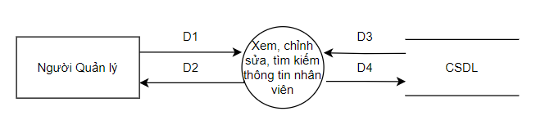

D1: Nhập thông tin nhân viên

D2: Hiển thị thông tin nhân viên

D3: Trả về thông tin nhân viên

D4: Lưu lại thông tin nhân viên

c) Thêm, xóa sản phẩm

D1: Nhập thông tin sản phẩm cần thêm, xóa

D2: Hiển thị thông tin sản phẩm

D3: Trả về thông tin sản phẩm

D4: Lưu lại thông tin sản phẩm

**d) Xem, chỉnh sửa, tìm kiếm thông tin sản phẩm**

D1: Nhập thông tin sản phẩm cần thêm, xóa

D2: Hiển thị thông tin sản phẩm

D3: Trả về thông tin sản phẩm

D4: Lưu lại thông tin sản phẩm

**e) Lập khuyến mãi**

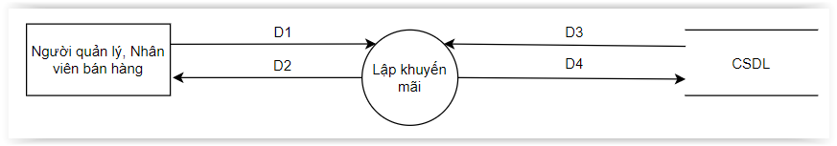

D1: Nhập thông tin khuyến mãi, sản phẩm và đối tượng được khuyến mãi

D2: Hiển thị thông tin khuyến mãi, sản phẩm và đối tượng được khuyến mãi

D3: Trả về thông tin khuyến mãi, sản phẩm và đối tượng được khuyến mãi

D4: Lưu lại thông tin khuyến mãi, sản phẩm và đối tượng được khuyến mãi

**f) Bán hàng**

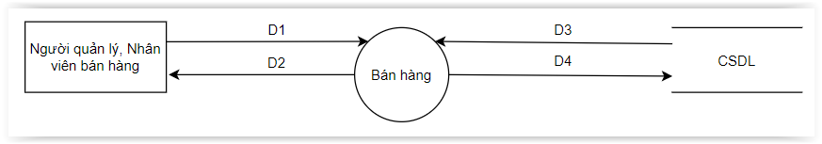

D1: Nhập thông tin sản phẩm cần bán và thông tin khách hàng mua

D2: Hiển thị thông tin sản phẩm cần bán và thông tin khách hàng mua

D3: Trả về thông tin sản phẩm cần bán và thông tin khách hàng mua

D4: Lưu lại thông tin sản phẩm cần bán và thông tin khách hàng mua

**g) Lập hóa đơn**

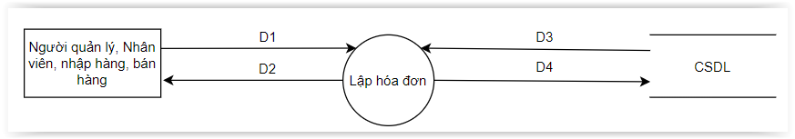

D1: Nhập thông tin sản phẩm và thông tin khách hàng

D2: Hiển thị thông tin sản phẩm và thông tin khách hàng

D3: Trả về thông tin sản phẩm và thông tin khách hàng

D4: Lưu lại thông tin sản phẩm và thông tin khách hàng

**h) Thêm, xóa (cập nhật trạng thái xóa) khách hàng**

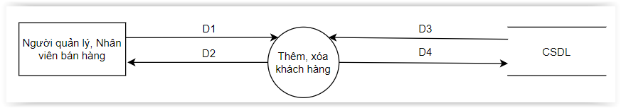

D1: Nhập thông tin khách hàng cần thêm, xóa

D2: Hiển thị thông tin khách hàng cần thêm, xóa

D3: Trả về thông tin khách hàng cần thêm, xóa

D4: Lưu lại thông tin khách hàng cần thêm, xóa

**j) Xem, chỉnh sửa, tìm kiếm thông tin khách hàng**

D1: Nhập thông tin khách hàng cần xem, chỉnh sửa, tìm kiếm

D2: Hiển thị thông tin khách hàng cần xem, chỉnh sửa, tìm kiếm

D3: Trả về thông tin khách hàng cần xem, chỉnh sửa, tìm kiếm

D4: Lưu lại thông tin khách hàng cần xem, chỉnh sửa, tìm kiếm

**k) Thống kê**

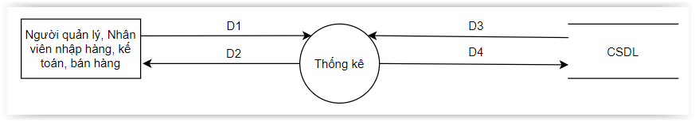

D1: Tự động thống kê

D2: Hiển thị thông tin doanh thu

D3: Trả về thông tin thống kê doanh thu

D4: Lưu thông tin thống kê doanh thu

**III.THIẾT KẾ PHẦN MỀM**

**1. Thiết kế dữ liệu:**

**1.1. Sơ đồ logic:**

**Mô hình diagram**

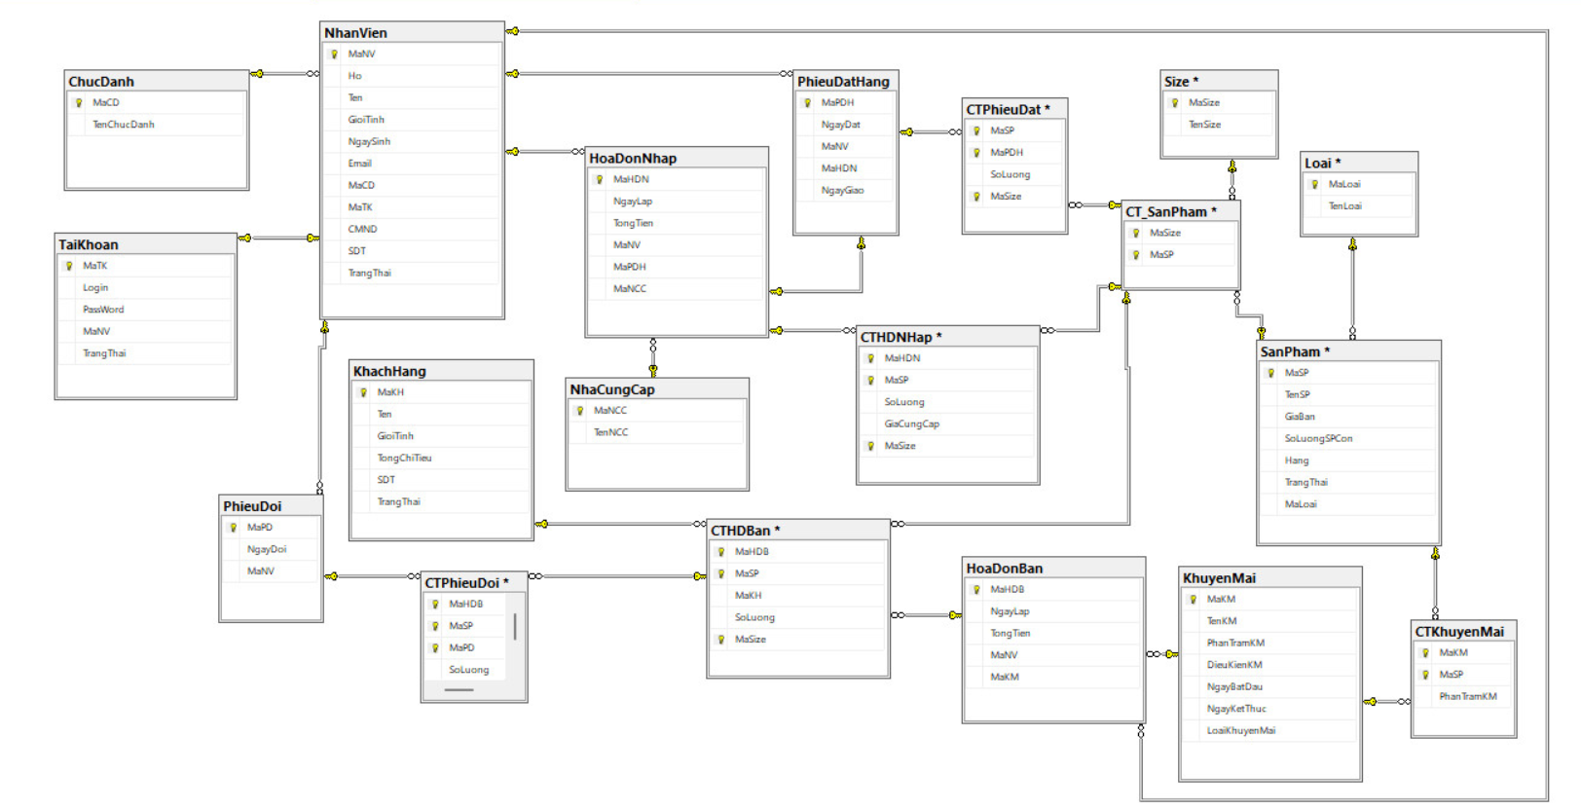

**1.2. Danh sách các thành phần của sơ đồ**

|  |  |  |  |  |
| --- | --- | --- | --- | --- |
| **STT** | **Tên** | **Loại** | **Ý nghĩa** | **Ghi chú** |
| 1 | NHANVIEN | Thực thể | Thông tin nhân viên |  |
| 2 | CHUCDANH | Thực thể | Chức danh là quản lý hoặc nhân viên |  |
| 3 | TAIKHOAN | Thực thể | Tài khoản của nhân viên |  |
| 4 | KHACHHANG | Thực thể | Thông tin khách hàng |  |
| 5 | SANPHAM | Thực thể | Thông tin sản phẩm |  |
| 6 | NHACUNGCAP | Thực thể | Thông tin nhà cung cấp |  |
| 7 | HOADONNHAP | Thực thể | Thông tin hóa đơn nhập |  |
| 8 | HOADONBAN | Thực thể | Thông tin hóa đơn bán |  |
| 9 | PHIEUDATHANG | Thực thể | Thông tin phiếu đặt hàng |  |
| 10 | PHIEUDOI | Thực thể | Thông tin phiếu đổi hàng |  |
| 11 | CTHDNHAP | Thực thể | Chi tiết hóa đơn nhập |  |
| 12 | CTHDBAN | Thực thể | Chi tiết hóa đơn bán |  |
| 13 | CTPHIEUDAT | Thực thể | Chi tiết phiếu đặt |  |
| 14 | CTPHIEUDOI | Thực thể | Chi tiết phiếu đổi |  |
| 15 | KHUYENMAI | Thực thể | Thông tin khuyến mãi |  |
| 16 | CTKHUYENMAI | Thực thể | Chi tiết khuyến mãi |  |

**1.3. Danh sách các thuộc tính của từng thành phần**

Tên thành phần: NHANVIEN

|  |  |  |  |  |  |
| --- | --- | --- | --- | --- | --- |
| **STT** | **Tên** | **Loại** | **Kiểu** | **Miền giá trị** | **Ý nghĩa** |
| 1 | MANV | Khóa chính | varchar | 0-9999999999 | Mã nhân viên |
| 2 | HO |  | nvarchar |  | Họ nhân viên |
| 3 | TEN |  | nvarchar |  | Tên nhân viên |
| 4 | EMAIL |  | varchar |  | Email nhân viên |
| 5 | SDT |  | varchar | 0-9999999999 | Số điện thoại nhân viên |
| 6 | CMND | Unique (Khóa duy nhất) | varchar | 0-9999999999 | Số chứng minh nhân dân của nhân viên |
| 7 | GIOITINH |  | nvarchar |  | Giới tính nhân viên (Nam hoặc Nữ) |
| 8 | NGAYSINH |  | datetime |  | Ngày sinh nhân viên |
| 9 | TRANGTHAI |  | varchar |  | Trạng thái xóa của nhân viên (yes hoặc no) |
| 10 | MACD | Khóa ngoại | varchar | 0-9999999999 | Mã chức danh nhân viên |
| 11 | MATK | Khóa ngoại | varchar | 0-9999999999 | Mã tài khoản nhân viên |

Tên thành phần: CHUCDANH

|  |  |  |  |  |  |
| --- | --- | --- | --- | --- | --- |
| **STT** | **Tên** | **Loại** | **Kiểu** | **Miền giá trị** | **Ý nghĩa** |
| 1 | MACD | Khóa chính | varchar | 0-9999999999 | Mã chức danh nhân viên |
| 2 | TENCHUCDANH |  | nvarchar |  | Tên chức danh nhân viên |

Tên thành phần: TAIKHOAN

|  |  |  |  |  |  |
| --- | --- | --- | --- | --- | --- |
| **STT** | **Tên** | **Loại** | **Kiểu** | **Miền giá trị** | **Ý nghĩa** |
| 1 | MATK | Khóa chính | varchar | 0-9999999999 | Mã tài khoản nhân viên |
| 2 | LOGIN |  | nvarchar |  | User tài khoản đăng nhập nhân viên |
| 3 | PASSWORD |  | nvarchar |  | Mật khẩu tài khoản nhân viên |
| 4 | MANV | Khóa ngoại | varchar | 0-9999999999 | Mã nhân viên |
| 5 | TRANGTHAI |  | varchar |  | Trạng thái tài khoản |

Tên thành phần: KHACHHANG

|  |  |  |  |  |  |
| --- | --- | --- | --- | --- | --- |
| **STT** | **Tên** | **Loại** | **Kiểu** | **Miền giá trị** | **Ý nghĩa** |
| 1 | MAKH | Khóa chính | varchar | 0-9999999999 | Mã khách hàng |
| 2 | TENKH |  | nvarchar |  | Tên khách hàng |
| 3 | GIOITINH |  | nvarchar |  | Giới tính khách hàng (Nam hoặc Nữ) |
| 4 | TONGCHITIEU |  | money | >= 0 | Tổng chi tiêu của khách hàng |
| 5 | SDT |  | varchar |  | Số điện thoại khách hàng |
| 6 | TRANGTHAI |  | varchar |  | Trạng thái xóa của khách hàng (yes hoặc no) |

Tên thành phần: SANPHAM

|  |  |  |  |  |  |
| --- | --- | --- | --- | --- | --- |
| **STT** | **Tên** | **Loại** | **Kiểu** | **Miền giá trị** | **Ý nghĩa** |
| 1 | MASP | Khóa chính | varchar | 0-9999999999 | Mã sản phẩm |
| 2 | TENSP |  | nvarchar |  | Tên sản phẩm |
| 3 | GIABAN |  | money | >= 0 | Giá bán của sản phẩm |
| 4 | SOLUONGSPCON |  | int | >= 0 | Số lượng sản phẩm tồn kho |
| 5 | HANG |  | nvarchar |  | Hãng sản phẩm |
| 6 | TRANGTHAI |  | varchar |  | Trạng thái xóa sản phẩm (yes hoặc no) |
| 7 | MALOAI | Khóa ngoại | varchar | 0-9999999999 | Mã loại sản phẩm |

Tên thành phần: LOAI

|  |  |  |  |  |  |
| --- | --- | --- | --- | --- | --- |
| **STT** | **Tên** | **Loại** | **Kiểu** | **Miền giá trị** | **Ý nghĩa** |
| 1 | MALOAI | Khóa chính | varchar | 0-9999999999 | Mã loại sản phẩm |
| 2 | TENLOAI |  | nvarchar |  | Tên loại sản phẩm |

Tên thành phần: SIZE

|  |  |  |  |  |  |
| --- | --- | --- | --- | --- | --- |
| **STT** | **Tên** | **Loại** | **Kiểu** | **Miền giá trị** | **Ý nghĩa** |
| 1 | MASIZE | Khóa chính | varchar | 0-9999999999 | Mã size sản phẩm |
| 2 | TENSIZE |  | nvarchar |  | Tên size sản phẩm |

Tên thành phần: CT_SANPHAM

|  |  |  |  |  |  |
| --- | --- | --- | --- | --- | --- |
| **STT** | **Tên** | **Loại** | **Kiểu** | **Miền giá trị** | **Ý nghĩa** |
| 1 | MASIZE | Khóa chính | varchar | 0-9999999999 | Mã size sản phẩm |
| 2 | MASP | Khóa chính | varchar | 0-9999999999 | Mã sản phẩm |

Tên thành phần: NHACUNGCAP

|  |  |  |  |  |  |
| --- | --- | --- | --- | --- | --- |
| **STT** | **Tên** | **Loại** | **Kiểu** | **Miền giá trị** | **Ý nghĩa** |
| 1 | MANCC | Khóa chính | varchar | 0-9999999999 | Mã nhà cung cấp |
| 2 | TENNCC |  | nvarchar |  | Tên nhà cung cấp |

Tên thành phần: HOADONNHAP

|  |  |  |  |  |  |
| --- | --- | --- | --- | --- | --- |
| **STT** | **Tên** | **Loại** | **Kiểu** | **Miền giá trị** | **Ý nghĩa** |
| 1 | MAHDN | Khóa chính | varchar | 0-9999999999 | Mã hóa đơn nhập (hoặc Số hóa đơn nhập) |
| 2 | NGAYLAP |  | datetime |  | Ngày lập hóa đơn nhập |
| 3 | TONGTIEN |  | money | >= 0 | Tổng tiền sản phẩm nhập |
| 4 | MANV | Khóa ngoại | varchar | 0-9999999999 | Mã nhân viên nhập |
| 5 | MAPDH | Khóa ngoại | varchar | 0-9999999999 | Mã phiếu đặt hàng |
| 6 | MANCC | Khóa ngoại | varchar | 0-9999999999 | Mã nhà cung cấp |

Tên thành phần: HOADONBAN

|  |  |  |  |  |  |
| --- | --- | --- | --- | --- | --- |
| **STT** | **Tên** | **Loại** | **Kiểu** | **Miền giá trị** | **Ý nghĩa** |
| 1 | MAHDB | Khóa chính | varchar | 0-9999999999 | Mã hóa đơn bán (hoặc Số hóa đơn bán) |
| 2 | NGAYLAP |  | datetime |  | Ngày lập hóa đơn bán |
| 3 | TONGTIEN |  | money | >= 0 | Tổng tiền sản phẩm bán |
| 4 | MANV | Khóa ngoại | varchar | 0-9999999999 | Mã nhân viên bán hàng |
| 5 | MAKM | Khóa ngoại | varchar | 0-9999999999 | Mã khuyến mãi sản phẩm |

Tên thành phần: PHIEUDATHANG

|  |  |  |  |  |  |
| --- | --- | --- | --- | --- | --- |
| **STT** | **Tên** | **Loại** | **Kiểu** | **Miền giá trị** | **Ý nghĩa** |
| 1 | MAPDH | Khóa chính | varchar | 0-9999999999 | Mã phiếu đặt hàng |
| 2 | NGAYDAT |  | datetime |  | Ngày đặt hàng |
| 3 | NGAYGIAO |  | datetime |  | Ngày giao hàng |
| 4 | MANV | Khóa ngoại | varchar | 0-9999999999 | Mã nhân viên đặt hàng |
| 5 | MAHDN | Khóa ngoại | varchar | 0-9999999999 | Mã hóa đơn đặt hàng (hoặc Số hóa đơn đặt hàng) |
| 6 | MANCC | Khóa ngoại | varchar | 0-9999999999 | Mã nhà cung cấp |

Tên thành phần: PHIEUDOI

|  |  |  |  |  |  |
| --- | --- | --- | --- | --- | --- |
| **STT** | **Tên** | **Loại** | **Kiểu** | **Miền giá trị** | **Ý nghĩa** |
| 1 | MAPD | Khóa chính | varchar | 0-9999999999 | Mã phiếu đổi hàng |
| 2 | NGAYDOI |  | datetime |  | Ngày đổi hàng |
| 3 | MANV | Khóa ngoại | varchar | 0-9999999999 | Mã nhân viên bán hàng (thực hiện đổi hàng) |

Tên thành phần: CTHDNHAP

|  |  |  |  |  |  |
| --- | --- | --- | --- | --- | --- |
| **STT** | **Tên** | **Loại** | **Kiểu** | **Miền giá trị** | **Ý nghĩa** |
| 1 | MAHDN | Khóa chính | varchar | 0-9999999999 | Mã hóa đơn nhập |
| 2 | MASP | Khóa chính | varchar | 0-9999999999 | Mã sản phẩm |
| 3 | MASIZE | Khóa chính | varchar | 0-9999999999 | Mã size sản phẩm |
| 4 | SOLUONG |  | int | >= 0 | Số lượng sản phẩm nhập |
| 5 | GIACUNGCAP |  | money | >= 0 | Giá sản phẩm từ nhà cung cấp |

Tên thành phần: CTHDBAN

|  |  |  |  |  |  |
| --- | --- | --- | --- | --- | --- |
| **STT** | **Tên** | **Loại** | **Kiểu** | **Miền giá trị** | **Ý nghĩa** |
| 1 | MAHDB | Khóa chính | varchar | 0-9999999999 | Mã hóa đơn bán |
| 2 | MASP | Khóa chính | varchar | 0-9999999999 | Mã sản phẩm |
| 3 | MASIZE | Khóa chính | varchar | 0-9999999999 | Mã size sản phẩm |
| 4 | MAKH |  | varchar | 0-9999999999 | Mã khách hàng mua hàng |
| 5 | SOLUONG |  | int | >= 0 | Số lượng sản phẩm bán |

Tên thành phần: CTPHIEUDAT

|  |  |  |  |  |  |
| --- | --- | --- | --- | --- | --- |
| **STT** | **Tên** | **Loại** | **Kiểu** | **Miền giá trị** | **Ý nghĩa** |
| 1 | MASP | Khóa chính | varchar | 0-9999999999 | Mã sản phẩm |
| 2 | MAPDH | Khóa chính | varchar | 0-9999999999 | Mã phiếu đặt hàng |
| 3 | MASIZE | Khóa chính | varchar | 0-9999999999 | Mã size sản phẩm |
| 4 | SOLUONG |  | int | >= 0 | Số lượng sản phẩm đặt |

Tên thành phần: CTPHIEUDOI

|  |  |  |  |  |  |
| --- | --- | --- | --- | --- | --- |
| **STT** | **Tên** | **Loại** | **Kiểu** | **Miền giá trị** | **Ý nghĩa** |
| 1 | MAHDB | Khóa chính | varchar | 0-9999999999 | Mã hóa đơn bán |
| 2 | MASP | Khóa chính | varchar | 0-9999999999 | Mã sản phẩm |
| 3 | MAPD | Khóa chính | varchar | 0-9999999999 | Mã phiếu đổi hàng |
| 4 | SOLUONG |  | int | >= 0 | Số lượng sản phẩm nhập |

Tên thành phần: KHUYENMAI

|  |  |  |  |  |  |
| --- | --- | --- | --- | --- | --- |
| **STT** | **Tên** | **Loại** | **Kiểu** | **Miền giá trị** | **Ý nghĩa** |
| 1 | MAKM | Khóa chính | varchar | 0-9999999999 | Mã khuyến mãi |
| 2 | TENKM |  | nvarchar |  | Tên khuyến mãi |
| 3 | PHANTRAMKM |  | float | >= 0 | Phần trăm khuyến mãi (khuyến mãi cho hóa đơn mua) |
| 4 | DIEUKIENKM |  | money | >= 0 | Điều kiện khuyến mãi (Số tiền cần đạt phải để được khuyến mãi) |
| 5 | NGAYBATDAU |  | datetime |  | Ngày bắt đầu khuyến mãi |
| 6 | NGAYKETTHUC |  | datetime |  | Ngày kết thúc khuyến mãi |
| 7 | TRANGTHAI |  | varchar |  | Trạng thái xóa của khuyến mãi (yes hoặc no) |

Tên thành phần: CTKHUYENMAI

|  |  |  |  |  |  |
| --- | --- | --- | --- | --- | --- |
| **STT** | **Tên** | **Loại** | **Kiểu** | **Miền giá trị** | **Ý nghĩa** |
| 1 | MAKM | Khóa chính | varchar | 0-9999999999 | Mã khuyến mãi |
| 2 | MASP | Khóa chính | varchar | 0-9999999999 | Mã sản phẩm |
| 3 | PHANTRAMKM |  | float | >= 0 | Phần trăm khuyến mãi (khuyến mãi cho sản phẩm) |

**2. Thiết kế giao diện:**

**2.1. Bảng tổng quan các thành phần của giao diện**

|  |  |  |  |  |
| --- | --- | --- | --- | --- |
| STT | Tên | Loại | Ý nghĩa | Ghi chú |
| 1 | Giao diện đăng nhập | Giao diện chính | Giao diện hiển tại đầu tiên khi ứng dụng được mở. Để nhập tên tài khoản và mật khẩu, đăng nhập vào hệ thống |  |
| 2 | Giao diện chung | Giao diện chính | Hiện thị tên nhân viên, mã nhân viên và menu các trang |  |
| 3 | Quản lý bán hàng | Giao diện chính | Giao diện hiển thị đầu tiên sau khi người dùng đăng nhập. Gồm: hiển thị thông tin về các sản phẩm, tìm kiếm sản phẩm theo tên, lựa chọn số lượng sản phẩm cần mua, sau chọn thì sản phẩm đó được thêm vào giỏ hàng trong bảng giỏ hàng có chức năng tìm khách hàng theo số điện thoại, và lựa chọn loại khuyến mãi nếu hóa đơn đó được khuyến mãi |  |
| 4 | Danh sách hóa đơn bán | Giao diện chính | Hiển thị thông tin về tất cả các hóa đơn mà khách hàng đã mua |  |
| 5 | Khuyến mãi | Giao diện chính | Hiển thị thông tin về toàn bộ khuyến mãi trong cơ sở dữ liệu |  |
| 6 | Sản phẩm | Giao diện chính | Hiển thị toàn bộ thông tin các sản phẩm có trong kho hàng |  |
| 7 | Nhân viên | Giao diện chính | Hiển thị các thông tin về nhân viên. Thêm xóa, sửa, thông tin về nhân viên. Tìm kiếm nhân viên theo tên |  |
| 8 | Tài khoản | Giao diện con | Hiển thị thông tin đăng nhập của nhân viên. Thêm, xóa, sửa thông tin tài khoản |  |
| 9 | Khách hàng | Giao diện chính | Hiển thị toàn thông tin khách hàng và thêm, xóa, sửa khách hàng và tìm kiếm khách hàng theo tên |  |
| 10 | Nhập hàng | Giao diện chính | Lựa chọn các sản phẩm cần nhập, lựa chọn nhà cung cấp thích hợp để nhập hàng |  |
| 11 | Biểu đồ | Giao diện chính | Hiện thống kê doanh thu từng tháng và năm |  |
| 12 | Danh sách hóa đơn nhập | Giao diện chính | Hiển thị toàn bộ thông tin nhập hàng |  |
| 13 | Hóa đơn | Giao diện con | Hiển thị các thông tin hóa đơn vừa mới xuất |  |

**2.2. Mô tả chi tiết từng màn hình**

* **Giao diện đăng nhập**

|  |  |  |  |  |
| --- | --- | --- | --- | --- |
| STT | Biến cố | Ý nghĩa | Xử lý tương ứng | Mã số xử lý |
| 1 | Đăng nhập | Đăng nhập vào phần mềm | Kiểm tra tài khoản mật khẩu, sai thì báo lỗi người dùng, đúng thì đăng nhập vào giao diện |  |

* **Giao diện chung**



|  |  |  |  |  |
| --- | --- | --- | --- | --- |
| STT | Biến cố | Ý nghĩa | Xử lý tương ứng | Mã số xử lý |
| 1 | Sales | Vào form bán hàng | Gửi về sever một url để chuyển sang form bán hàng |  |
| 2 | Sales invoice | Vào form danh sách hóa đơn bán | Gửi về sever một url để chuyển sang form danh sách hóa đơn bán |  |
| 3 | Promotion | Vào form khuyến mãi | Gửi về sever một url để chuyển sang form khuyến mãi |  |
| 4 | Product | Vào form sản phẩm | Gửi về sever một url để chuyển sang form sản phẩm |  |
| 5 | Employee | Vào form nhân viên | Gửi về sever một url để chuyển sang form nhân viên |  |
| 6 | Customer | Vào form khách hàng | Gửi về sever một url để chuyển sang form khách hàng |  |
| 7 | Import goods | Vào form nhập hàng | Gửi về sever một url để chuyển sang form nhập hàng |  |
| 8 | Supplier invoice | Vào form hóa đơn nhập hàng | Gửi về sever một url để chuyển sang form hóa đơn nhập hàng |  |
| 9 | Chart | Vào form biểu đồ thống kê | Gửi về sever một url để chuyển sang form biểu đồ thống kê |  |
| 10 | Logout | Vào form login | Xóa tài khoản đăng nhập của nhân viên ra khỏi hệ thống |  |

* **Quản lý bán hàng**

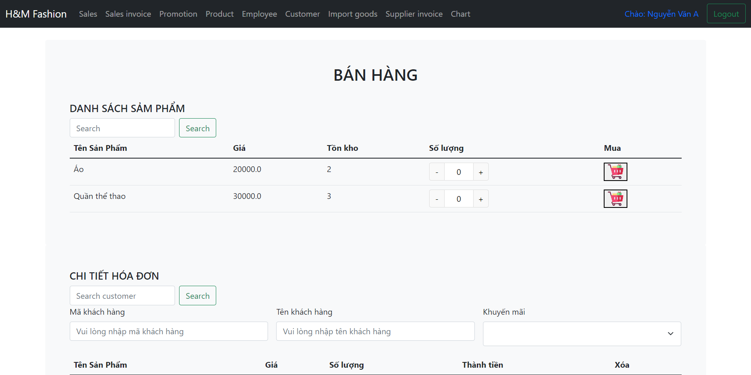

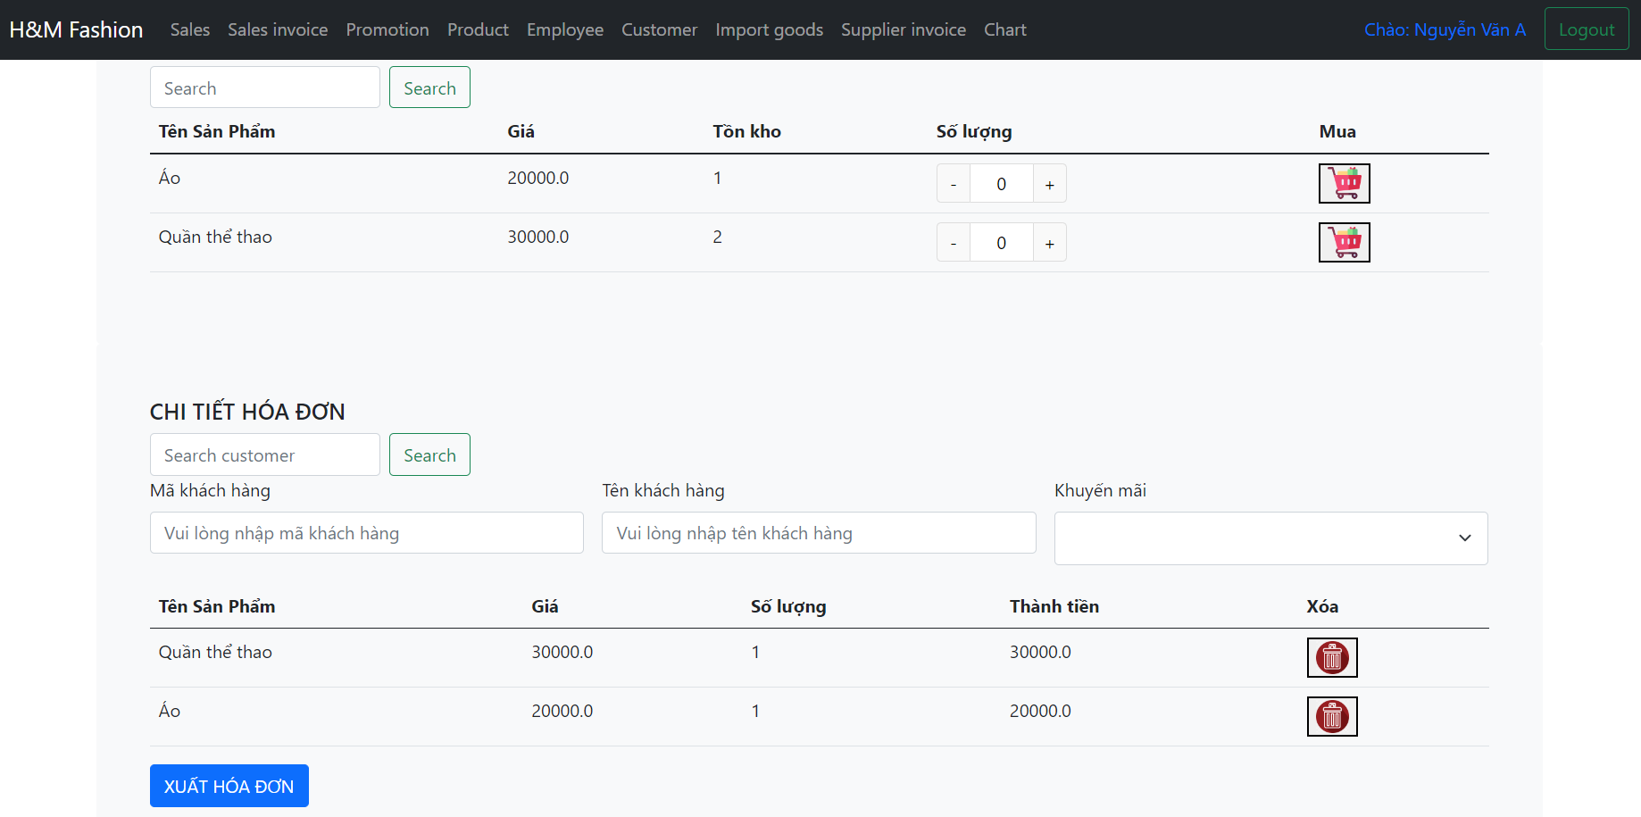

|  |  |  |  |  |
| --- | --- | --- | --- | --- |
| STT | Biến cố | Ý nghĩa | Xử lý tương ứng | Mã số xử lý |
| 1 | Search | Tìm kiếm sản phẩm theo tên | Lấy tên từ giao diện về, sẽ tiến hành tìm đưa một list sản phẩm có tên gần giống như vậy bằng câu lệnh HQL |  |
| 2 | Mua | Đưa sản phẩm vào giỏ hàng | Chọn sản phẩm để đưa xuống bảng giỏ hàng nếu chọn số lượng bằng 0 hoặc sản phẩm đã được chọn thì sẽ không đẩy được |  |
| 3 | Paging | Phân trang | Khi danh sách sản phẩm lớn hơn năm sản phẩm thì nó tự phân trang |  |
| 4 | Search customer | Tìm khách hàng | Tìm khách hàng theo số điện thoại. Nếu có thì sẽ tự động đẩy mã khách hàng và tên khách hàng vào hai field ở dưới |  |
| 5 | Loại bỏ sản phẩm | Loại bỏ sản phẩm khỏi giỏ hàng | Khi nhập lộn hoặc đổi ý thì có thể loại bỏ sản phẩm ở giỏ hàng đi |  |
| 6 | Chọn khuyến mãi | Chọn khuyến mãi | Khi hóa đơn thỏa mãn được các điều kiện của các đợt khuyến mãi thì combobox tự động show các khuyến mãi phù hợp |  |
| 7 | Xuất hóa đơn | Xuất hóa đơn | Khi khách hàng xác nhận mua thì sẽ xuất hóa đơn và một khi đã xuất thì không thể thu hồi, Tên khách hàng không được để rỗng thì mới xuất hóa đơn được |  |

- **Giao diện nhân viên**

|  |  |  |  |  |
| --- | --- | --- | --- | --- |
| STT | Biến cố | Ý nghĩa | Xử lý tương ứng | Mã số xử lý |
| 1 | Search | Tìm kiếm nhân viên theo tên | Các nhân viên có tên gần giống với kí tự cần tìm thì sẽ hiện lên màn hình |  |
| 2 | Chỉnh sửa | Chỉnh sửa thông tin nhân viên | Nhấn vô thì thông tin về nhân viên được chọn sẽ đẩy lên field rồi nhấn nút save để lưu |  |
| 3 | Xóa (Cập nhật trạng thái xóa) | Cập nhật trạng thái xóa, không xóa nhân viên trong CSDL | Cập nhật trạng thái xóa cho nhân viên trong cơ sở dữ liệu |  |
| 4 | Save | Thêm nhân viên | Thêm nhân viên trong cơ sở dữ liệu |  |
| 5 | Tạo tài khoản | Tạo tài khoản cho nhân viên | Nhấn vào sẽ chuyển sang trang lập tài khoản cho nhân viên |  |

- **Giao diện hóa đơn**

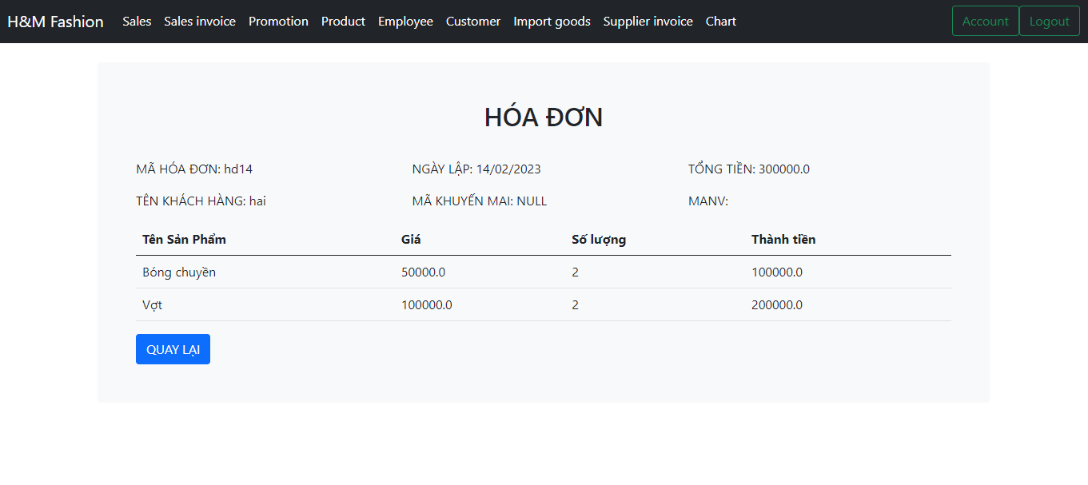

|  |  |  |  |  |
| --- | --- | --- | --- | --- |
| STT | Biến cố | Ý nghĩa | Xử lý tương ứng | Mã số xử lý |
| 1 | Quay lại | Quay lại form bán hàng | Quay lại form bán hàng |  |

* **Giao diện sản phẩm**

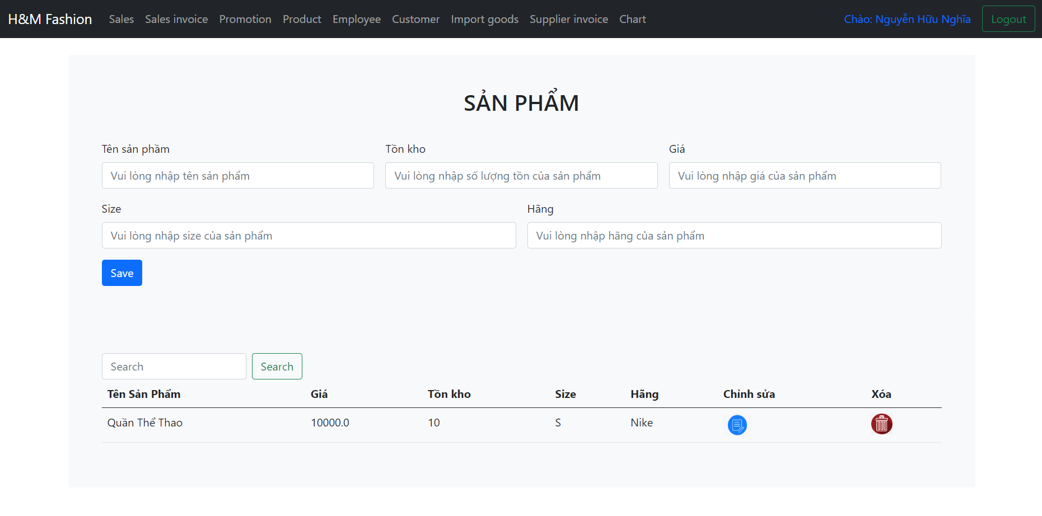

|  |  |  |  |  |
| --- | --- | --- | --- | --- |
| STT | Biến cố | Ý nghĩa | Xử lý tương ứng | Mã số xử lý |
| 1 | Search | Tìm kiếm sản phẩm theo tên | Các sản phẩm có tên gần giống với kí tự cần tìm thì sẽ hiện lên màn hình |  |
| 2 | Chỉnh sửa | Chỉnh sửa thông tin sản phẩm | Nhân vô thì thông tin về sản phẩm được chọn sẽ đẩy lên field rồi nhấn nút save để lưu |  |
| 3 | Xóa (Cập nhật trạng thái xóa) | Cập nhật trạng thái xóa, không xóa sản phẩm trong CSDL | Cập nhật trạng thái xóa cho các sản phẩm trong cơ sở dữ liệu |  |
| 4 | Save | Thêm | Có thể thêm các sản phẩm cùng tên |  |

* **Giao diện danh sách hóa đơn bán**

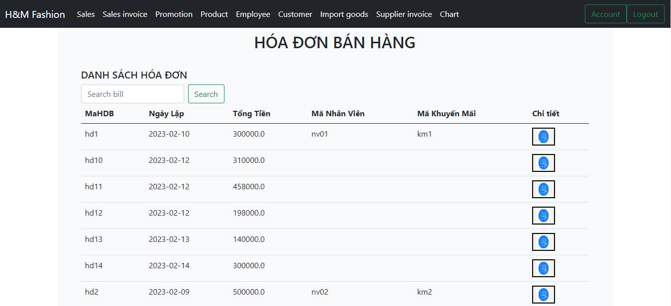

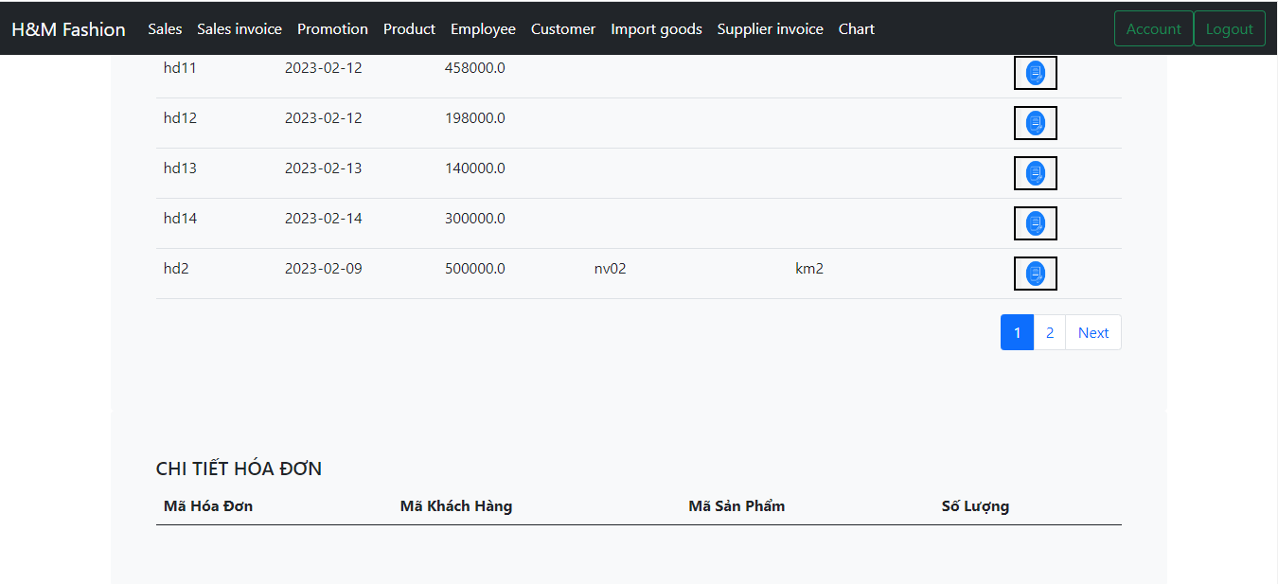

|  |  |  |  |  |
| --- | --- | --- | --- | --- |
| STT | Biến cố | Ý nghĩa | Xử lý tương ứng | Mã số xử lý |
| 1 | Search | Tìm kiếm hóa đơn | Tìm kiếm hóa đơn theo ngày xuất hóa đơn |  |
| 2 | Chi tiết | Xem chi tiết hóa đơn đó | Sẽ xem được trong hóa đơn được chọn gồm những loại sản phẩm nào, số lượng |  |
| 2 | Paging | Phân trang | Khi hóa đơn lớn hơn bảy thì tự động phân trang |  |

* **Giao diện biểu đồ**

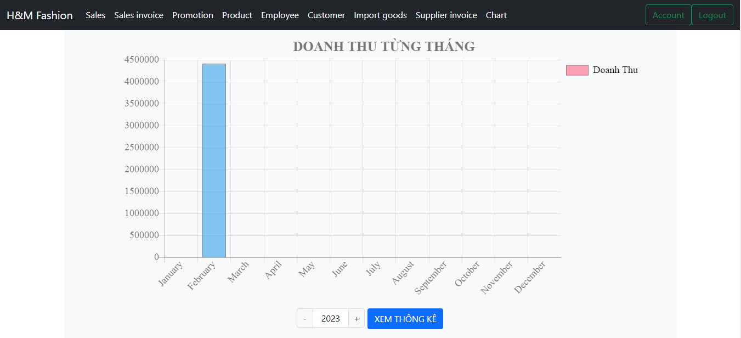

|  |  |  |  |  |
| --- | --- | --- | --- | --- |
| STT | Biến cố | Ý nghĩa | Xử lý tương ứng | Mã số xử lý |
| 1 | Chọn năm | Chọn năm cần xem | Chọn năm để hiện thị doanh thu từng tháng của năm đó, năm mặc định là năm hiện tại |  |
| 2 | Xem thông kê | Xem thông kê | Xem thống kê năm vừa chọn |  |

**3. Thiết kế xử lý**

**3.1. Danh sách các xử lý (Các xử lý quan trọng)**

|  |  |  |  |  |
| --- | --- | --- | --- | --- |
| STT | Mã số | Loại (Tên xử lý) | Ý nghĩa | Ghi chú |
| 1 | XL1 | Tính tổng tiền nhập hàng | Lập hóa đơn nhập hàng |  |
| 2 | XL2 | Tính tổng tiền sản phẩm bán | Lập hóa đơn thanh toán tiền cho khách hàng khi mua tại cửa hàng |  |

**3.2. Mô tả chi tiết từng xử lý**

|  |  |  |  |
| --- | --- | --- | --- |
| STT | Hàm | Diễn giải | Ghi chú |
| 1 | tongtien() trong nhapHangController | Duyệt danh sách sản phẩm nhập. Lấy giá sản phẩm nhân với số lượng và tổng các giá trị đó ta được tổng tiền hàng nhập |  |
| 2 | tongtien() trong banHangController | Duyệt danh sách sản phẩm khách hàng mua. Lấy giá sản phẩm nhân với số lượng và tổng các giá trị đó ta được tổng tiền khách hàng cần thanh toán (tiền bán hàng) và sau đó trừ cho phần trăm khuyến mãi (nếu có) |  |

**IV. Cài đặt và thử nghiệm**

Cài đặt và thử nghiệm

|  |  |  |  |
| --- | --- | --- | --- |
| STT | Chức năng | Mức độ hoàn thành | Ý nghĩa |
| 1 | Thêm | 100% | Thêm nhân viên, Thêm tài khoản, Thêm sản phẩm (quần áo thể thao) |
| 2 | Cập nhật | 100% | Cập nhật nhân viên, Cập nhật tài khoản, Cập nhật sản phẩm |
| 3 | Xóa (Cập nhật trạng thái xóa) | 100% | Xóa nhân viên, Xóa tài khoản, Xóa sản phẩm |
| 4 | Tìm kiếm | 100% | Tìm kiếm nhân viên, Tìm kiếm sản phẩm nhập và bán, Tìm kiếm khuyến mãi, Tìm kiếm hóa đơn nhập và bán |
| 5 | Đặt lại | 100% | Đặt lại tìm kiếm, hiển thị thông tin như ban đầu |
| 6 | Thống kê | 100% | Thống kê doanh thu bán hàng theo tháng thông qua biểu đồ thống kê |
| 7 | Đăng nhập | 100% | Đăng nhập tài khoản vào hệ thống |
| 8 | Đăng xuất | 100% | Đăng xuất tài khoản khỏi hệ thống |
| 9 | Thoát | 100% | Tắt chương trình |